
A卷
2009—2010学年第一学期
《高等数学》期中试卷

- 填空题（共6小题，每小题3分，满分共18分）
1．设g(x) =3x+1 ， 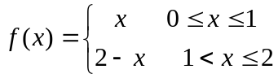,则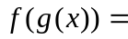 .
2．设 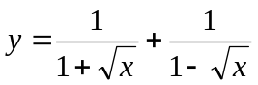，则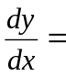 .
3．设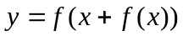二阶可导，则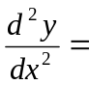 .
4．试用“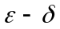”语言叙述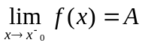的定义 .
5．设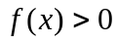且在点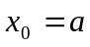处可导，则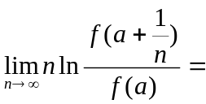 .
6. 当时，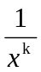与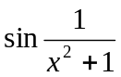 是等价无穷小，则k= .
二 选择题 （共4小题，每小题3分，满分12分）
1. 设函数在点处可微，则下面表达式不正确的是 （ ）.
A 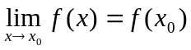. B 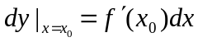
C 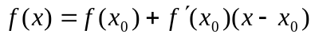 D 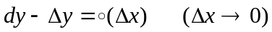
2. 设函数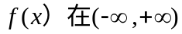内连续，其导函数的图形如图[1]所示，则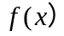有
A 一个极小点和一个极大点 B 两个极小点和一个极大点
C 两个极小点和两个极大点 D 三个极小点和一个极大点
3．下列命题错误的是（ ）. 图 [1]
A 若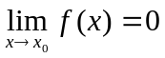，则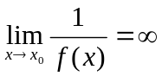
B 若 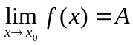 ，则 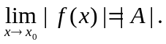
C 若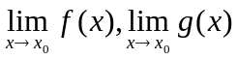存在，则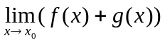存在
D 若存在，则 分别存在
4．曲线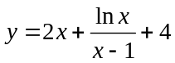的渐近线的条数为 ( ).
A 0 B 1 C 2 D 3
- 计算题（共6小题，每小题6分，满分36分）
1． 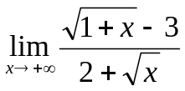

2． 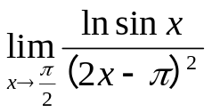

3．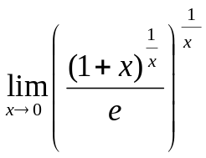

4．设 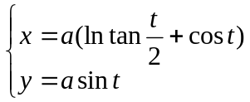 ，求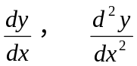

5. 设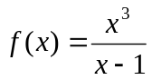，求在点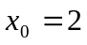处的n阶导数值.

6. 设是由方程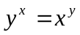所确定的函数，，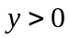，求微分dy .

四、应用题（共4小题，每小题6分，满分24分）
1．设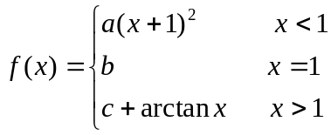，选取合适的、、c使在点＝1处连续、可导.

2．设函数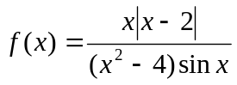，指出函数的间断点，并判断其类型.

3. 求函数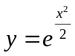的极值、凸凹区间及曲线的拐点坐标。

4. 一气球从离开观察员500米处离开地面铅直上升，其速率为140米/分，当气球高度为500米时，观察员视线的仰角增加率是多少？

- 证明题（共2题，每小题5分，满分10分）
1.设在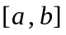上连续，且恒为正，证明对于任意的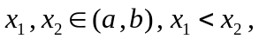
必存在一点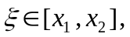使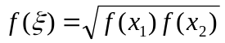.

2.证明：当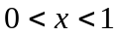时，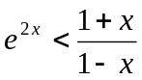.

答案：
一 、
1 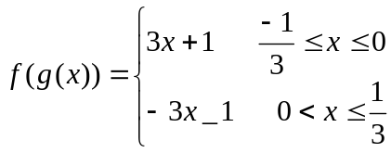 2 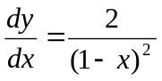
3
4
5 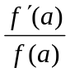 6 k=2

二、 1 C 2 C 3 A 4 D

三、
1 1 2 -1/8 3 -1/2

4 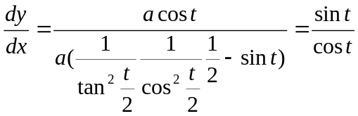
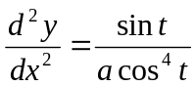
5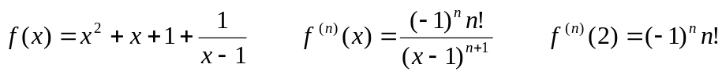
6 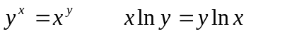
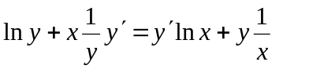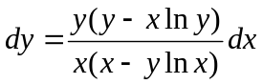

四、
1 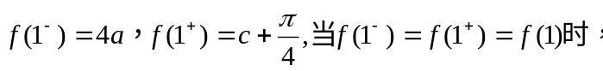
即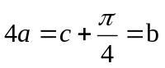时------------（1）
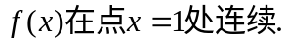
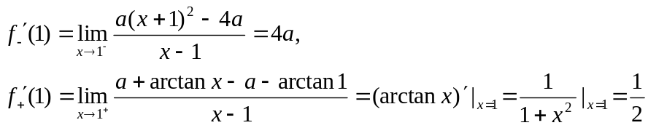
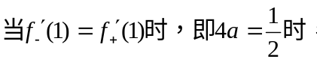------------（2）
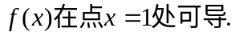综合（1）、（2），得
当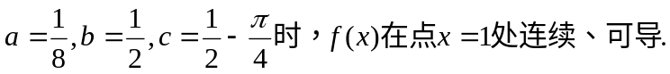

2 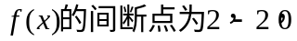
因为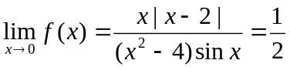，所以x=0为可去间断点。
因为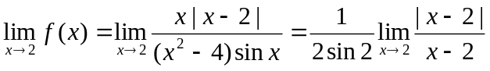不存在，所以x=2是跳跃间断点。
因为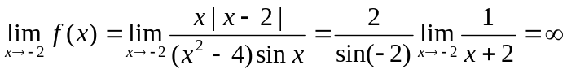，所以x=-2是无穷间断点。
3 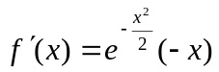 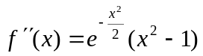

令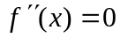，得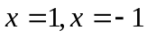
上凸区间为 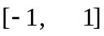
下凸区间为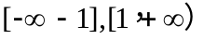
拐点为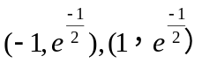
极大值为1
4 设仰角为，高度变量为h, 由题意知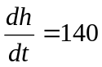，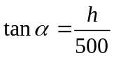，
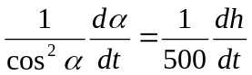
即 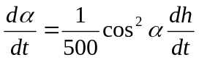，

h=500时，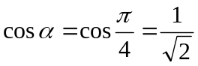
所以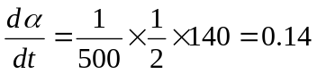弧度/分

五、
1
则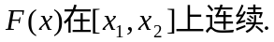
又
由零值定理，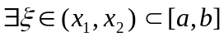使 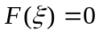，即

2 令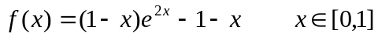
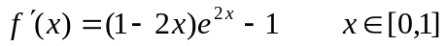
又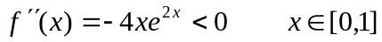
故，
所以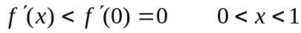
由此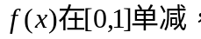即